|  |  |
| --- | --- |
| **PRA**  **UJIAN NASIONAL**  **TAHUN PELAJARAN 2016 / 2017** SE – DKI JAKARTA & TANGERANG SELATAN | Logo Colour SMA / MABIOLOGI Program Studi IPA  Kerjasama  STMIK JAKARTA STI&K  dengan  **DINAS PENDIDIKAN DKI JAKARTA DAN**  **DINAS PENDIDIKAN TANGERANG SELATAN**  **17**  **(Paket Soal A)** |

**P E T U N J U K U M U M**

1. Sebelum mengerjakan ujian, telitilah terlebih dahulu jumlah dan nomor halaman yang terdapat pada naskah ujian.
2. Tulislah nomor peserta saudara pada lembar jawaban, sesuai dengan petunjuk yang diberikan oleh panitia.
3. Bacalah dengan cermat setiap petunjuk yang menjelaskan cara menjawab soal.
4. Jawablah dahulu soal-soal yang menurut saudara mudah, kemudian lanjutkan dengan menjawab soal-soal yang lebih sukar sehingga semua soal terjawab.
5. Tulislah jawaban saudara pada lembar jawaban ujian yang disediakan dengan cara dan petunjuk yang telah diberikan oleh petugas.
6. Untuk keperluan coret-mencoret dapat menggunakan tempat yang luang pada naskah ujian ini dan jangan sekali-kali menggunakan lembar jawaban.
7. Selama ujian saudara tidak diperkenankan bertanya atau minta penjelasan mengenai soal-soal yang diujikan kepada siapapun, termasuk pengawas ujian.
8. Setelah ujian selesai, harap saudara tetap duduk di tempat saudara sampai pengawas datang ke tempat saudara untuk mengumpulkan lembar jawaban.
9. Perhatikan agar lembar jawaban ujian tidak kotor, tidak basah, tidak terlipat dan tidak sobek.
10. Jumlah soal sebanyak 40 butir, setiap butir soal terdiri atas 5 (lima) pilihan jawaban.

**17**

1. Kode naskah ujian ini
2. Perhatikan gambar berikut !

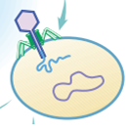

Salah satu siklus litik reproduksi virus tersebut adalah tahapan … .

* 1. adsorpsi , fage melekat pada suatu bakteri
  2. adsorpsi, DNA fage dimasukkan kedalam sel inang
  3. penetrasi, DNA fage dimasukkan kedalam sel inang
  4. penetrasi, fage melekat pada suatu bakteri
  5. maturasi, DNA fage dimasukkan kedalam sel inang

1. 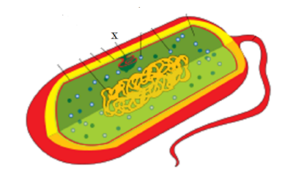Perhatikan gambar berikut !

Berdasar gambar, bagian dan fungsi yang ditunjuk oleh X pada bakteri tersebut adalah … .

* 1. mesosom,untuk menghasilkan energi membentuk dinding sel baru saat terjadi pembelahan sel.
  2. ribosom, sebagai pengikat antara sel-sel pada bakteri untuk membentuk koloni.
  3. sitoplasma, sebagai tempat terjadinya reaksi-reaksi metabolisme sel.
  4. flagel, digunakan bakteri sebagai alat gerak.
  5. badangolgi, membentuk vesikula untuk sekresi.

1. 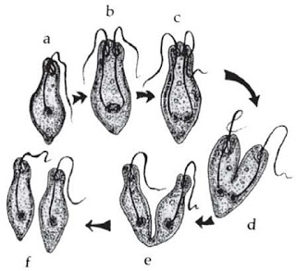Perhatikan gambar berikut !

Berdasar gambit, hubungan yang tepat antara organisme dan cara reproduksinya adalah … .

* 1. porifera dan biner longitudinal
  2. hydra dan biner longitudinal
  3. paramecium dan korjugasi
  4. amoeba dan pembelaham biner
  5. euglena danbiner longitudinal

1. Perhatikan ciri-ciri jamur berikut :
   * + berukuran mikroskopis
     + ada yang bersekat melintang dan ada yang tidak
     + perkembangbiakan seksual menggunakan zygospora

Salah satu jamur yang memiliki ciri-ciri tersebut adalah … .

* 1. *Amanita sp.*
  2. *Rhizopus orizae*
  3. *Tinea versicolor*
  4. *Neurospora crassa*
  5. *Saccharomyces cereviceae*

1. 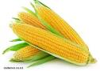Perhatikan gambar berikut !

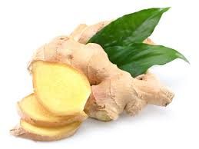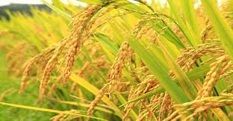

Ketiga tanaman tersebut digolongkan kedalam satu kelompok yang sama karena memiliki ciri yang sama yaitu … .

* 1. dikotil karena memiliki akar tunggang.
  2. dikotil karena memiliki akar serabut.
  3. dikotil karena memiliki susunan pembuluh teratur.
  4. monokotil karena memiliki susunan pembuluh tersebar.
  5. monokotil karena yang berperan mengikat CO2 adalah PEP.

1. Perhatikan skema reproduksi *Fasciola hepatica* berikut:

*Fasciola hepatica*

Telur

H

partenogenesis

I

J

dewasa

Berdasar skema tersebut, tahapan yang ditunjukan oleh H, I dan J adalah ... .

|  |  |  |  |
| --- | --- | --- | --- |
|  | H | I | J |
| A. | mirasidium | redia | metaserkaria |
| B. | mirasidium | metaserkaria | redia |
| C. | redia | metaserkaria | mirasidium |
| D. | redia | mirasidium | metaserkaria |
| E. | metaserkaria | redia | mirasidium |

1. Perhatikan gambar berikut !

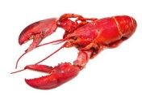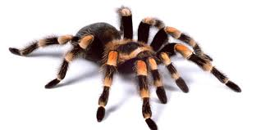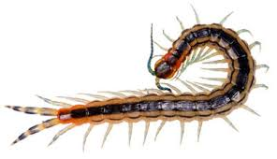

Ketiga hewan tersebut dikelompokkan kedalam tingkatan takson yang sama karena … .

* 1. kelas, karena ketiganya memiliki eksoskeleton.
  2. kelas, karena ketiganya tidak bertulang belakang.
  3. filum, karena ketiganya memiliki dua lapisan tubuh.
  4. filum, karena ketiganya memiliki tubuh yang beruas.
  5. filum, karena ketiganya memiliki lapisan mantel.

1. Dalam ekosistem perairan zooplankton memiliki peran dalam aliran energi sebagai … .
   1. mengambil energi dari produsen dan mengalirkan ke konsumen 1
   2. menampung energi dari produsen dan mengalirkan ke konsumen 2
   3. menangkap energi matahari dan mengalirkan ke organisme predator
   4. perantara aliran energi dari konsumen 1 ke konsumen 3
   5. puncak aliran energi dan mengembalikannya ke produsen
2. Perhatikan daur nitrogen berikut !

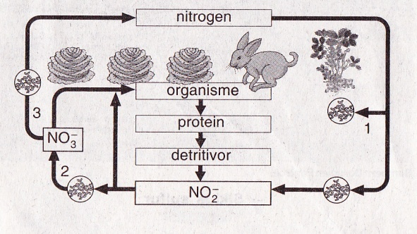

Berdasar daur tersebut, proses yang terjadi pada no. 1, 2 dan 3 secara berturut-turut adalah … .

* 1. denitrifikasi, amonifikasi dan nitrifikasi
  2. nitrifikasi, denitrifikasi dan dekomposisi
  3. dekomposisi, nitrifikkasi dan amonifikasi
  4. amonifikasi, nitrifikasi dan asimilasi
  5. fiksasi, nitrifikasi dan denitrifikasi

1. Menyalakan kendaraan bermotor dalam ruang tertutup sangat berbahaya karena menimbulkan buangan gas hasil pembakaran karbon yang tidak sempurna dan berbahaya bagi kesehatan manusia bahkan dapat menyebabkan kematian karena … .
   1. karbon monoksida menimbulkan alergi pada sistem pernafasan
   2. karbon monoksida mengganggu sistem pengangkutan oksigen
   3. karbon monoksida memacu kerja jantung lebih cepat
   4. asam karbonat menimbulkan iritasi pada kulit
   5. asam karbonat menghalangi pandangan mata
2. Perhatikan ciri-ciri jaringan tumbuhan berikut!
   * + mempunyai protoplas
     + terdiri dari sel-sel hidup
     + tidak memiliki dinding sekunder dan lignin
     + sudut dindingnya mengalami penebalan selulosa

Jaringan yang sesuai dengan ciri-ciri tersebut adalah jaringan ... .

* 1. parenkim sebagai jaringan dasar
  2. meristem jaringan yang selnya aktif membelah
  3. kolenkim sebagai jaringan penyokong
  4. epidermis sebagai pelindung tubuh tumbuhan
  5. sklerenkim sebagai penyokong pada jaringan tua

1. Perhatikan gambar berikut!

**I II III**

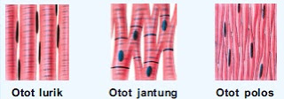

Perbedaan yang tepat antara ketiga otot tersebut adalah … .

|  |  |  |  |
| --- | --- | --- | --- |
|  | I | II | III |
| A | intinya terletak di tengah | intinya terletak di pinggir dan tengah | intinya terletak di pinggir |
| B | reaksi terhadap rangsang cepat | kontraksi secara otomatis, teratur, tidak pernah lelah | reaksi terhadap rangsang lambat |
| C | involunteer | volunteer | volunteer |
| D | dipengaruhi saraf otonom | dipengaruhi saraf pusat | dipengaruhi saraf otonom |
| E | letaknya di saluran pencernaan | letaknya di dinding jantung | melekat di rangka |

1. Seorang siswa melakukan eksperimen dengan menumbuhkan biji kacang hijau pada dua gelas yang berisi kapas basah. Setelah berkecambah, tanaman ke-1 dibiarkan terbuka, sedangkan tanaman ke-2 ditutup dengan sungkup gelap sehingga cahaya tidak dapat masuk. Pengamatan dilakukan dengan mengukur tinggi kecambah setiap harinya. Yang merupakan variabel terikat pada eksperimen tersebut adalah … .
   1. kecambah
   2. tinggi tumbuhan
   3. cahaya matahari
   4. hasil pengukuran
   5. gelas yang berisi kapas basah
2. 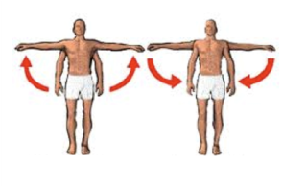Perhatikan gambar berikut!

|  |
| --- |
|  |

Gerakan antagonis pada gambar disebut sebagai ...

* 1. antagonis, adduksi dan abduksi
  2. antagonis abduksi dan adduksi
  3. antagonis depresi dan elevasi
  4. sinergi, supinasi dan pronasi
  5. sinergi, ekstensi dan fleksi

1. Perhatikanlah gambar berikut!



Berdasarkan gambar, bagian jantung yang paling banyak mengandung CO2 dan O2 secara berurutan ditunjukkan oleh nomor … .

* 1. 1 dan 4
  2. 2 dan 5
  3. 3 dan 4
  4. 3 dan 5
  5. 4 dan 6

1. Uji laboratorium terhadap sampel darah seorang pasien menunjukan kadar LDL melebihi normal dan kadar HDL kurang dari normal. Pasien tersebut disarankan untuk memperbaiki pola makan agar terhindar dari penyakit pengerasan pembuluh nadi yang disebut ... .
   1. sklerosis
   2. trombosis
   3. hipertensi
   4. arterosklerosis
   5. arteriosclerosis
2. Perhatikanlah gambar berikut!



Berdasarkan gambar, nama dan fungsi organ yang diberi label X adalah … .

* 1. hepar, berfungsi menyimpan kelebihan glukosa menjadi glikogen
  2. duodenum, berfungsi sebagai tempat penyerapan sari-sari makanan
  3. vesica felia, befungsi menyimpan cairan empedu untuk mengemulsi lemak
  4. ventriculus, berfungsi menampung sementara makanan dan memberikan reaksi asam
  5. pankreas, berfungsi mengeluarkan tripsin yang mengubah protein menjadi asam amino

1. Jumlah udara pernafasan yang masih dapat dikeluarkan dengan ekspirasi kuat pada akhir ekspirasi normal, pada keadaan normal ± 1200 ml adalah volume … .
   1. tidal
   2. residu
   3. cadangan inspirasi
   4. udara komplementer
   5. cadangan suplementer
2. Apabila seseorang mengeluarkan urin yang mengandung sel darah merah, hal tersebut menunjukkan adanya gangguan pada nefron bagian…dan mengalami penyakit … .
   1. medula ginjal dan albuminuria
   2. korteks ginjal dan hematuria
   3. vesica urinaria dan nefritis
   4. lengkung henle dan glikosuria
   5. badan malpighi dan hematuria
3. Perhatikan gangguan pada mata berikut!
   * + penglihatan kabur.
     + paya akomodasi mata menurun.
     + pata tidak mampu melihat dengan jelas pada jarak jauh maupun dekat.

Seseorang dengan kelainan mata tersebut mengalami gangguan … .

* 1. miopi
  2. katarak
  3. presbiopi
  4. astigmatisme
  5. hipermetropi

1. Perhatikan gambar siklus menstruasi berikut!

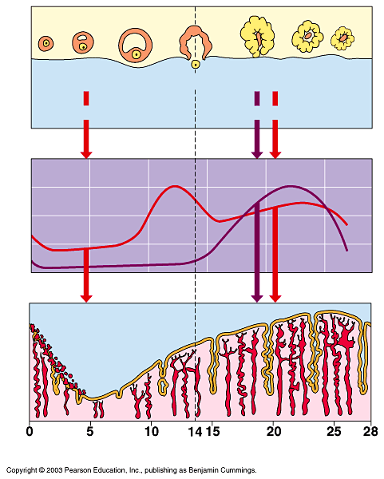

X

Berdasarkan gambar, hormon yang ditunjuk huruf X adalah … .

* 1. FSH
  2. estrogen
  3. endokrin
  4. oksitosin
  5. progesterone

1. Hubungan yang tepat antara organel sel dari fungsinya adalah … .

|  |  |
| --- | --- |
| **Organel** | **Funsi** |
| * 1. mitokondria   2. kloroplas   3. ribosom   4. RE   5. badan golgi | pencernaan intraselular  modifikasi protein  sintesis protein  fotosintesis  pembentukan ATP |

1. Perhatikan gambar berikut!

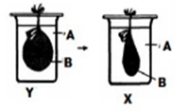

Peristiwa yang menyebabkan adanya perubahan dari gambar Y menjadi gambar X adalah … .

* 1. osmosis, dimana A hipotonis dan B hipertonis
  2. transpor aktif, dimana A hipertonis dan B hipotonis
  3. difusi, dimana A isotonis dan B hipertonis
  4. osmosis, dimana A hipertonis dan B isotonis
  5. osmosis, dimana A hipertonis dan B hipotonis

1. [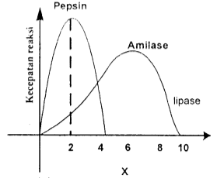](http://soal.konsepbiologi.com/wp-content/uploads/2015/01/01Indikator24konsepbiologi.com_.png)Perhatikan grafik kerja enzim berikut!

Berdasar grafik hubungan antara kecepatan reaksi dan faktor yang memengaruhi kerja enzim tersebut, apabila X adalah pH, pernyataan manakah yang sesuai dengan grafik tersebut?

* 1. enzim bekerja baik pada suasana asam
  2. kerja enzim tidak terlalu dipengaruhi oleh Ph
  3. pada pH > l0 enzim masih bekerja dengan baik
  4. enzim bekerja secara baik pada pH tertentu.
  5. enzim yang berbeda , pH optimumnya juga berbeda

|  |  |  |
| --- | --- | --- |
|  | Nama reaksi | Hasil Reaksi |
| A | dekarboksilasi oksidatif | asetil KoA, NADH, ATP |
| B | siklus Krebs | asam oksaloasetat, FADH, CO2, H2O |
| C | siklus asam sitrat | asam sitrat, FADH, NADH, |
| D | transport elektron | NADH, H2O, ATP |
| E | dekarboksilasi oksidatif | Asetil KoA, CO2, NADH |

1. Salah satu reaksi yang berlangsung dalam respirasi aerob adalah reduksi asam piruvat oleh NAD+ yang berlangsung dalam matriks mitokondria. Nama dan hasil reaksi yang dimaksud adalah … .
2. Pada pembuatan donat supaya mengembang ditambahkan *Saccharomyces sp*. Proses pengembangannya menghasilkan gas. Gas tersebut dihasilkan pada tahap perubahan … .
   1. glukosa menjadi asam piruvat
   2. asam piruvat menjadi asetildehid
   3. asetildehid menjadi etanol
   4. amilum menjadi glukosa
   5. asam piruvat menjadi astetil Ko-A
3. Perhatikan gambar salah satu percobaan fotosintesis berikut !

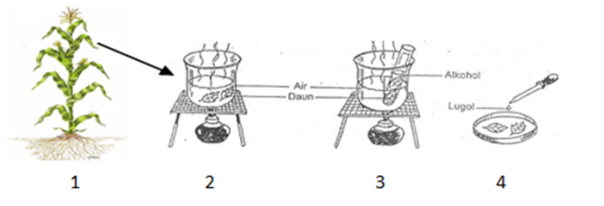

Gambar tersebut merupakan percobaan … dan perlakuan nomor 4 bertujuan untuk … .

* 1. Sach dan mematikan sel-sel daun
  2. Sach dan menguji adanya amilum
  3. Engelman dan melarutkan butiran klorofil
  4. Ingenhouz dan menguji adanya amilum
  5. Ingenhouz dan menguji pentingnya matahari

1. Perhatikan gambar berikut!

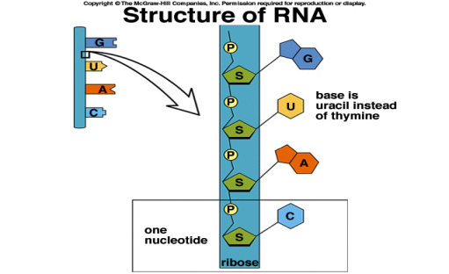

Berdasar gambar, jumlah rangkaian nukleotida dan karakteristik yang tepat pada RNA adalah … .

* 1. satu dan pita spiralnya ganda
  2. satu dan hanya terdapat di inti sel
  3. empat dan gula yang menyusunnya ribosa
  4. empat dan gula yang menyusunnya dioksiribosa
  5. empat dan berfungsi sebagai pengendali faktor keturunan

1. Perhatikan skema sintesis protein berikut !

Asam amino

Translasi

Z

polipeptida

Menempel pada ribosom

X

DNA

Kodon

Berdasarkan skema sintesis protein tersebut yang ditunjuk oleh X, Y dan Z secara urut adalah … .

* 1. transkripsi, RNAd, RNAt
  2. transkripsi, ribosom, RNAt
  3. replikasi, RNAd, ribosom
  4. replikasi, ribosom, RNAd
  5. RNAd, RNAt, transkripsi

1. 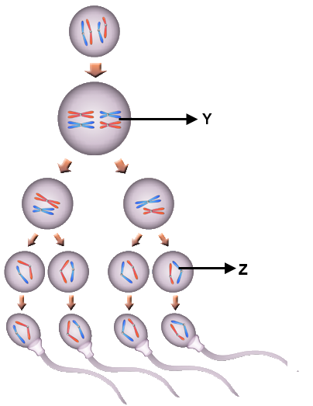Perhatikan bagan gametogenesis berikut!

Berdasar bagan, yang ditunjukan oleh huruf Y dan Z berturut-turut adalah … .

* 1. spermatid dan spermatid skunder
  2. spermatosit primer dan spermatid
  3. spermatosit skunder dan spermatid
  4. spermatogonium dan spermatosit primer
  5. spermatosit primer dan spermatosit skunder

1. Insulin secara alamiah diproduksi oleh manusia dan hewan. Untuk meningkatkan produksi insulin dapat dilakukan dengan memanfaatkan salah satu teknik bioteknologi yaitu … .
   1. penyisipan gen pengkode insulin ke plasmid bakte**ri**
   2. peleburan gen pengkode insulin dengan sel autosomal
   3. mentransfer gen pengkode insulin ke dalam jaringan manusia atau hewan
   4. mengekstrak gen pengkode insulin untuk diperbanyak dalam media khusus
   5. memasukkan gen pengkode insulin ke sel telur yang intinya telah dihilangkan
2. Perhatikan berbagai produk bioteknologi berikut !
   * + 1. roti
       2. antibiotik
       3. domba akon
       4. vaksin
       5. interferon
       6. antibody monoklonal

Produk bioteknologi konvensional ditunjukkan oleh nomor … .

* 1. 1, 2 dan 3
  2. 1, 2 dan 5
  3. 1, 3 dan 5
  4. 2, 3 dan 6
  5. 4, 5 dan 6

1. Bunga warna merah homozigot dominan terhadap bunga putih. Apabila warna merah heterozigot disilangkan sesamanya diperoleh keturunan semua berjumlah 36. Berapa batangkah bunga yang berwarna merah ?
   1. 9
   2. 18
   3. 27
   4. 30
   5. 35
2. Gandum berkulit coklat (Cckk) disilangkan dengan gandum berkulit kuning (ccKK), kuning hipostasis terhadap coklat. Maka keturunanya adalah … .
   1. 100 % coklat
   2. 100 % kuning
   3. 50 % coklat, 50 % kuning
   4. 50 % coklat, 25 % kuning, 25 % putih
   5. 25 % coklat, 50 % kuning, 25 % putih
3. Seorang anak laki-laki haemofilia lahir dari suami istri normal. Dari seluruh anaknya berapa % suami istri ini mempunyai anak laki-laki normal ?
   1. 12,5 %
   2. 25 %
   3. 37,5 %
   4. 50 %
   5. 75 %
4. Perubahan kromosom yang terjadi pada manusia dengan kromosom 22AA + XO, maka orang tersebut mengalami sindrom … .
   1. Down
   2. Patau
   3. Turner
   4. Edwards
   5. Klinefelter
5. Oparin dan Haldane membuat hipotesis tentang asal usul kehidupan. Hipotesis tersebut telah dibuktikan oleh Stanley Miller dalam hal … .
   1. mekanisme perubahan zat organik menjadi sel hidup
   2. reaksi zat anorganik purba dapat menghasilkan sel prokariotik yang sederhana
   3. zat organik hasil reaksi kondisi bumi purba dapat bereaksi menghasilkan sel yang hidup
   4. reaksi zat anorganik purba dapat menghasilkan beberapa sel prokariotik penyusun organisme
   5. zat organik hasil reaksi kondisi bumi purba dapat bereaksi menghasilkan sel prokariotik sederhana
6. Teori evolusi yang mengakibatkan timbulnya perbedaan pendapat antara teori Lamarck dan Darwin adalah menurut … .
   1. Lamarck evolusi berjalan melalui seleksi alam
   2. Lamarck species yang hidup saat ini berasal dari species yang lalu
   3. Lamarck jerapah lehernya panjang karena tarikan untuk mencapai pucuk pohon guna mendapatkan makanan
   4. Darwin jerapah lehernya panjang karena tarikan untuk mencapai pucuk pohon guna mendapatkan makanan
   5. Darwin organ tubuh yang digunakan akan mengalami perkembangan, sedangkan yang tidak pernah digunakan akan mengalami kemunduran
7. Setelah revolusi industri berakhir, tingkat pencemaran udara di Inggris berkurang. Pohon-pohon tempat hinggap ngengat tidak berjelaga lagi. Berkebalikan dengan kejadian sebelumnya, kini ngengat berwarna hitam mudah terlihat oleh pemangsa dari pada ngengat berwarna cerah. Jika dijelaskan dengan teori seleksi alam Charles Darwin, fenomena tersebut merupakan bukti bahwa … .
   1. makhluk hidup yang mampu bersaing dapat hidup kembali
   2. setiap individu akan saling mengalahkan agar dapat bertahan hidup
   3. makhluk hidup yang mampu beradaptasi dengan lingkungan akan bertahan
   4. setiap organisme merupakan keturunan dari modifikasi organisme sebelumnya
   5. keberadaan organisme tidak mengalami perubahan sedikit pun dari wujud semula
8. Spesies *Pinus radiata* dan *Pinus muricata* yang berada di hutan Amerika Selatan tidak dapat melakukan hibridisasi. Hal tersebut diakibatkan oleh isolasi … .
   1. iklim
   2. gamet
   3. habitat
   4. mekanik
   5. geografi